* 1. Para que el simulador cumpla con el criterio de Nyquist se debe considerar que tanto el filtro transmisor como el receptor deben tener respuesta en frecuencia raíz cuadrada de coseno realzado para que queden apareado. Para esto se tiene que, dado un span=10 (Número de muestras del filtro) y un sps=10 (muestras por símbolo), considerar una separación entre símbolos (utilizando ceros para lograr igualdad de velocidad entre lo que se transmite y lo que se muestrea) de 10 lugares. El roll off utilizado es 0.5.

El primer símbolo es el de mayor tamaño (central) el siguiente esta ubicado en cero 9 muestras a la derecha (o izquierda) del símbolo central.

La siguiente función muestra la respuesta en frecuencia del filtro de coseno realzado.

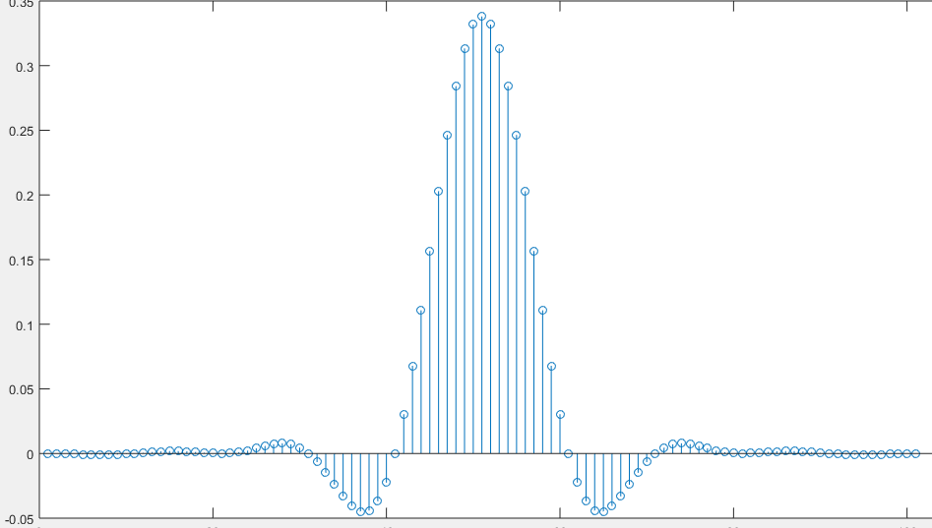

Considerando 10000 símbolos a transmitir, se muestran a continuación los diagramas de ojo para distintos valores de roll off ( 0, 0.25, 0.5 Y 1) a medida que este aumenta, la apertura del ojo es mayor lo que significa una mayor inmunidad al ruido, pero se necesita más ancho de banda del canal.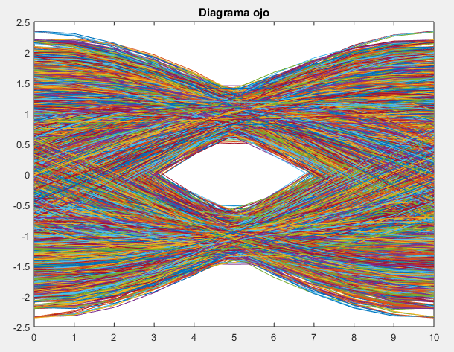

Roll off = 0

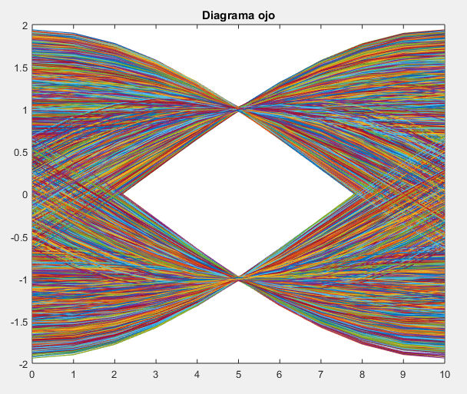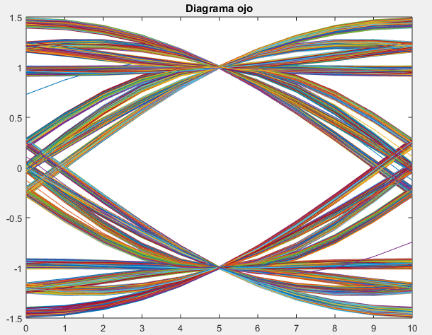

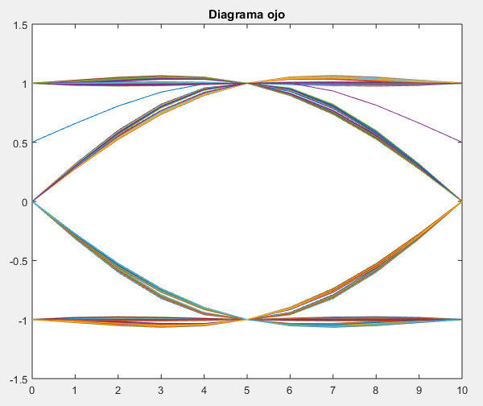

* 1. Dada que la constelación utilizada es BPSK las curvas BER y SER son idénticas ya que en este caso 1 símbolo contiene un bit.

Considerando un roll off de 0 y un millón símbolos transmitidos se tiene: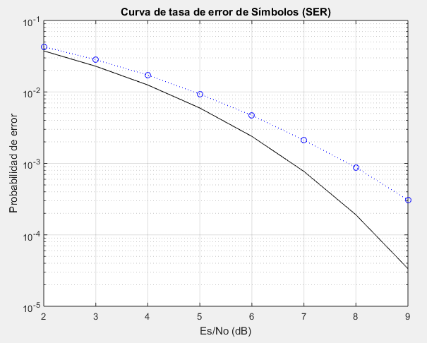

Para un roll off=0.1

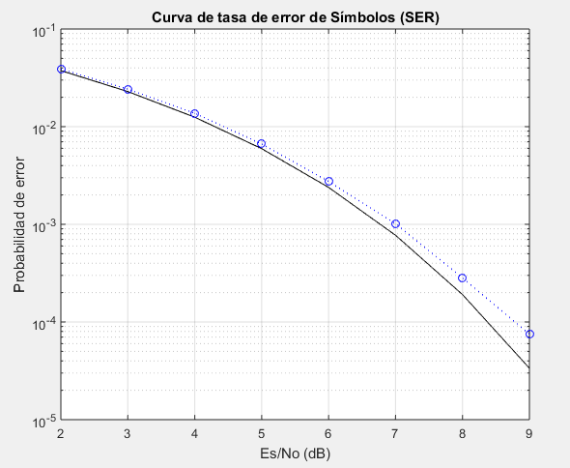

roll off=0.25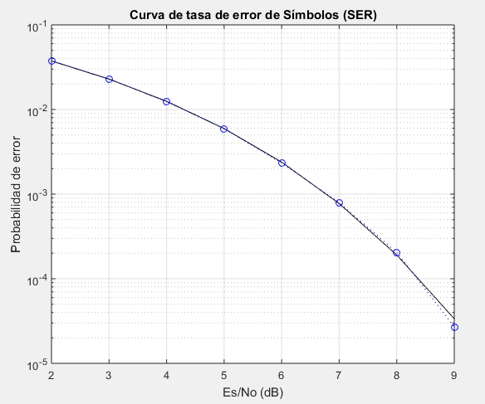

roll off=0.5

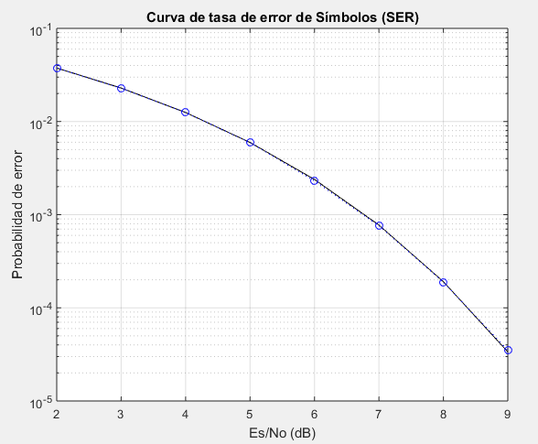

Se puede observar que a medida que aumenta el roll off la curva estimada se asemeja más a la teórica (ideal). El SER es afectado por el ruido y por la ISI. Si tenemos en cuenta los diagramas de ojo anteriores, se vería que a mayor roll off, mayor inmunidad al ruido por ende una mejor aproximación de la curva SER a la teórica, o sea menor error en la cantidad de símbolos detectados.